**Use Case Diagram**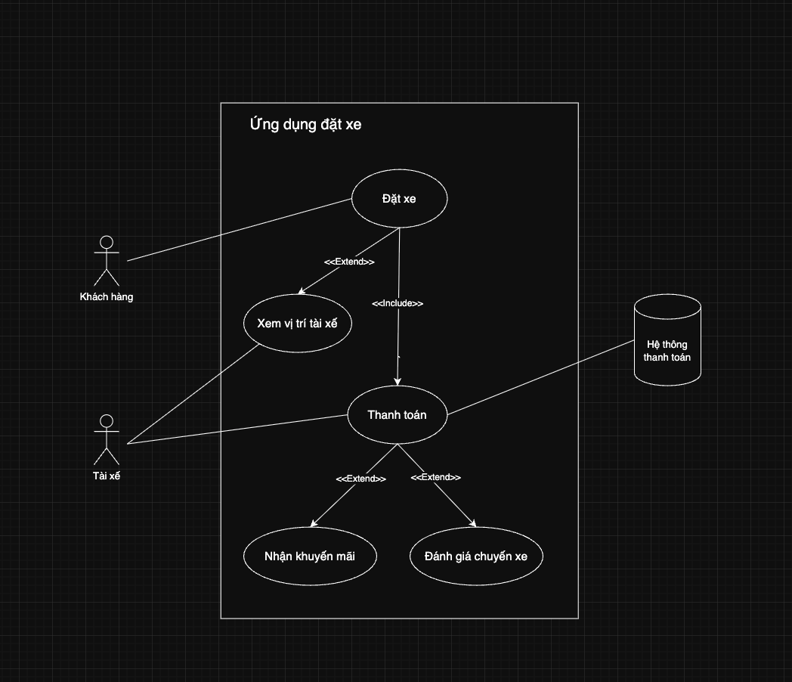

**Mô tả Use Case chi tiết:**

**Tên:** Đặt xe  
**Actor:** Khách hàng, Tài xế (tham gia nhận cuốc), Hệ thống (nội bộ)  
**Mục tiêu:** Khách hàng đặt chuyến từ điểm đón đến điểm đến với giá dự kiến rõ ràng.

**Luồng chính**

1. Khách hàng nhập **điểm đón** và **điểm đến**.
2. Hệ thống gợi ý **loại dịch vụ** (xe máy/ô tô), **giá dự kiến** và **ETA**.
3. (Tùy chọn) Khách hàng **áp mã khuyến mãi** → hệ thống cập nhật giá.
4. Khách hàng **xác nhận đặt xe**.
5. Hệ thống **phân phối yêu cầu** tới tài xế phù hợp (khoảng cách, rating, trạng thái sẵn sàng).
6. Tài xế **nhận cuốc** → hệ thống gửi thông báo & hiển thị **vị trí tài xế** cho khách.
7. Hệ thống chuyển trạng thái đơn: đang đến đón → đang di chuyển → hoàn tất.

**Luồng lỗi/ngoại lệ**

* **2a.** Không tìm thấy tuyến/điểm đến không hợp lệ → báo lỗi, yêu cầu nhập lại.
* **5a.** Không có tài xế phù hợp → thông báo “Hiện chưa có tài xế, vui lòng thử lại sau/đổi loại xe”.
* **6a.** Tài xế từ chối hoặc hết thời gian phản hồi → hệ thống tự động **phân phối lại**.
* **3a.** Mã khuyến mãi không hợp lệ/hết hạn → hiển thị lỗi & giữ giá gốc.
* **Mất kết nối**: thông báo và cho phép **thử lại**.